2019年广西柳州市中考数学试卷
一、选择题（本大题共12题，每题3分，共36分，在每个小题给出的四个选项中，只有一项是正确的，每小题选对得3分，选错、不选或多选均得0分.）
1．（3分）据CCTV新闻报道，今年5月我国新能源汽车销量达到104400辆，该销量用科学记数法表示为（ ）
A．0.1044×10⁶辆 B．1.044×10⁶辆
C．1.044×10⁵辆 D．10.44×10⁴辆
2．（3分）如图，这是一个机械零部件，该零部件的左视图是（ ）
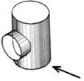
A．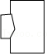 B．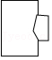 C．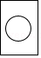 D．
3．（3分）下列四个标志是关于安全警示的标志，在这些标志中，是轴对称图形的是（ ）
A．当心吊物安全 B．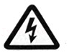当心触电安全
C．当心滑跌安全 D．注意安全
4．（3分）计算：x（x²﹣1）＝（ ）
A．x³﹣1 B．x³﹣x C．x³+x D．x²﹣x
5．（3分）反比例函数y＝的图象位于（ ）
A．第一、三象限 B．第二、三象限
C．第一、二象限 D．第二、四象限
6．（3分）如图，A，B，C，D是⊙O上的点，则图中与∠A相等的角是（ ）
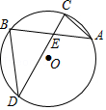
A．∠B B．∠C C．∠DEB D．∠D
7．（3分）如图，在▱ABCD中，全等三角形的对数共有（ ）
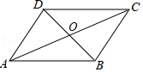
A．2对 B．3对 C．4对 D．5对
阅读【资料】，完成第8、9题．
【资料】：如图，这是根据公开资料整理绘制而成的2004﹣2018年中美两国国内生产总值（GDP）的直方图及发展趋势线．（注：趋势线由Excel系统根据数据自动生成，趋势线中的y表示GDP，x表示年数）
2004﹣2018年中美两国国内生产总值（GDP，单位：万亿美元）直方图及发展趋势线
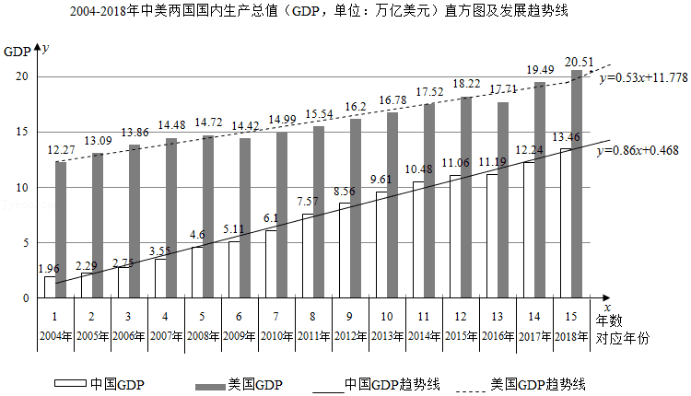
8．（3分）依据【资料】中所提供的信息，2016﹣2018年中国GDP的平均值大约是（ ）
A．12.30 B．14.19 C．19.57 D．19.71
9．（3分）依据【资料】中所提供的信息，可以推算出中国的GDP要超过美国，至少要到（ ）
A．2052年 B．2038年 C．2037年 D．2034年
10．（3分）已知A、B两地相距3千米，小黄从A地到B地，平均速度为4千米/小时，若用x表示行走的时间（小时），y表示余下的路程（千米），则y关于x的函数解析式是（ ）
A．y＝4x（x≥0） B．y＝4x﹣3（x≥）
C．y＝3﹣4x（x≥0） D．y＝3﹣4x（0≤x≤）
11．（3分）小李与小陈做猜拳游戏，规定每人每次至少要出一个手指，两人出拳的手指数之和为偶数时小李获胜，那么，小李获胜的概率为（ ）

A． B． C． D．
12．（3分）定义：形如a+bi的数称为复数（其中a和b为实数，i为虚数单位，规定i²＝﹣1），a称为复数的实部，b称为复数的虚部．复数可以进行四则运算，运算的结果还是一个复数．例如（1+3i）²＝1²+2×1×3i+（3i）²＝1+6i+9i²＝1+6i﹣9＝﹣8+6i，因此，（1+3i）²的实部是﹣8，虚部是6．已知复数（3﹣mi）²的虚部是12，则实部是（ ）
A．﹣6 B．6 C．5 D．﹣5
二、填空题（本大题共6小题，每小题3分，满分18分.请将答案直接填写在答题卡中相应的横线上，在草稿纸、试卷上答题无效.）
13．（3分）计算：7x﹣4x＝ ．
14．（3分）如图，若AB∥CD，则在图中所标注的角中，一定相等的角是 ．
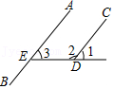
15．（3分）柳州市某校的生物兴趣小组在老师的指导下进行了多项有意义的生物研究并取得成果．下面是这个兴趣小组在相同的试验条件下，对某植物种子发芽率进行研究时所得到的数据：
种子数n | 30 | 75 | 130 | 210 | 480 | 856 | 1250 | 2300
发芽数m | 28 | 72 | 125 | 200 | 457 | 814 | 1187 | 2185
发芽频率 | 0.9333 | 0.9600 | 0.9615 | 0.9524 | 0.9521 | 0.9509 | 0.9496 | 0.9500
依据上面的数据可以估计，这种植物种子在该试验条件下发芽的概率约是 （结果精确到0.01）．
16．（3分）在半径为5的圆形纸片上裁出一个边长最大的正方形纸片，则这个正方形纸片的边长应为 ．
17．（3分）如图，在△ABC中，sinB＝，tanC＝，AB＝3，则AC的长为 ．
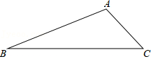
18．（3分）已知一组数据共有5个数，它们的方差是0.4，众数、中位数和平均数都是8，最大的数是9，则最小的数是 ．
三、解答题（本大题共8小题，满分66分，解答时应写出必要的文字说明、演算步骤或推理过程请将解答写在答题卡中相应的区域内，画图或作辅助线时使用铅笔画出，确定后论须使用黑色字的签字笔描黑在草稿纸、试卷上答题无效．）
19．（6分）计算：2²+|﹣3|﹣+π⁰．
20．（6分）已知：∠AOB．
求作：∠A′O′B′，使得∠A′O′B′＝∠AOB．
作法：
①以O为圆心，任意长为半径画弧，分别交OA，OB于点C，D；
②画一条射线O′A′，以点O′为圆心，OC长为半径画弧，交O′A′于点C′；
③以点C′为圆心，CD长为半径画弧，与第②步中所画的弧相交于点D′；
④过点D′画射线O′B′，则∠A′O′B′＝∠AOB．
根据上面的作法，完成以下问题：
（1）使用直尺和圆规，作出∠A′O′B′（请保留作图痕迹）．
（2）完成下面证明∠A′O′B′＝∠AOB的过程（注：括号里填写推理的依据）．
证明：由作法可知O′C′＝OC，O′D′＝OD，D′C′＝ ，
∴△C′O′D′≌△COD（ ）
∴∠A′O′B′＝∠AOB．（ ）
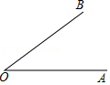
21．（8分）据公开报道，2017年全国教育经费总投入为42557亿元，比上年增长9.43%，其中投入在各学段的经费占比（即所占比例）如图，根据图中提供的信息解答下列问题．
（1）在2017年全国教育经费总投入中，义务教育段的经费总投入应该是多少亿元？
（2）2016年全国教育经费总投入约为多少亿元？（精确到0.1）
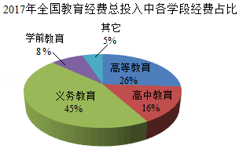
22．（8分）平行四边形的其中一个判定定理是：两组对边分别相等的四边形是平行四边形．请你证明这个判定定理．
已知：如图，在四边形ABCD中，AB＝CD，AD＝BC．
求证：四边形ABCD是平行四边形．
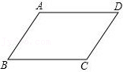
23．（8分）小张去文具店购买作业本，作业本有大、小两种规格，大本作业本的单价比小本作业本贵0.3元，已知用8元购买大本作业本的数量与用5元购买小本作业本的数量相同．
（1）求大本作业本与小本作业本每本各多少元？
（2）因作业需要，小张要再购买一些作业本，购买小本作业本的数量是大本作业本数量的2倍，总费用不超过15元．则大本作业本最多能购买多少本？
24．（10分）如图，直线AB与x轴交于点A（1，0），与y轴交于点B（0，2），将线段AB绕点A顺时针旋转90°得到线段AC，反比例函数y＝（k≠0，x＞0）的图象经过点C．
（1）求直线AB和反比例函数y＝（k≠0，x＞0）的解析式；
（2）已知点P是反比例函数y＝（k≠0，x＞0）图象上的一个动点，求点P到直线AB距离最短时的坐标．
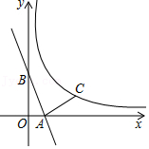
25．（10分）如图，AB是⊙O的直径，弦CD⊥AB于点E，点F是⊙O上一点，且＝，连接FB，FD，FD交AB于点N．
（1）若AE＝1，CD＝6，求⊙O的半径；
（2）求证：△BNF为等腰三角形；
（3）连接FC并延长，交BA的延长线于点P，过点D作⊙O的切线，交BA的延长线于点M．求证：ON•OP＝OE•OM．
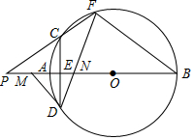
26．（10分）如图，直线y＝x﹣3交x轴于点A，交y轴于点C，点B的坐标为（1，0），抛物线y＝ax²+bx+c（a≠0）经过A，B，C三点，抛物线的顶点为点D，对称轴与x轴的交点为点E，点E关于原点的对称点为F，连接CE，以点F为圆心，CE的长为半径作圆，点P为直线y＝x﹣3上的一个动点．
（1）求抛物线的解析式；
（2）求△BDP周长的最小值；
（3）若动点P与点C不重合，点Q为⊙F上的任意一点，当PQ的最大值等于CE时，过P，Q两点的直线与抛物线交于M，N两点（点M在点N的左侧），求四边形ABMN的面积．
